Proyecto Integrador MLOps
Air Quality

Grupo 8
Integrantes
Arlen Almansa Rodríguez
Károl Godínez Solís
José Vásquez Orozco

Curso
Introducción al Machine Learning Aplicado

Profesor
Jorge Bermúdez Tellería

Fecha de entrega
04-09-2026

Informe técnico – Proyecto Air Quality MLOps

1. Introducción
Este proyecto tiene como objetivo desarrollar un modelo de Machine Learning utilizando datos relacionados con la calidad del aire. Los datos corresponden a mediciones realizadas por sensores ambientales en diferentes momentos del tiempo.
Para el desarrollo del proyecto se seleccionó la variable C6H6_GT, relacionada con la concentración de benceno. El objetivo del modelo es utilizar la información disponible para predecir el valor de esta variable una hora hacia adelante.
El proyecto comprende diferentes etapas, entre ellas la preparación y limpieza de los datos, la creación de nuevas variables, el entrenamiento y evaluación de modelos y la implementación de prácticas de MLOps. También se incluyen pruebas para verificar el funcionamiento de diferentes componentes, el uso de Docker y mecanismos para identificar cambios en el comportamiento de los datos.
Como parte del seguimiento del proyecto, se trabajó con la detección de drift mediante la métrica PSI (Population Stability Index) la cual se utiliza para comparar la distribución de los datos nuevos con los datos de referencia y detectar si han cambiado. Esto permite comparar los datos utilizados como referencia con nuevos grupos de datos e identificar cambios que podrían afectar el comportamiento del modelo.

2. Preparación de los datos
Los datos utilizados corresponden al conjunto Air Quality, compuesto por mediciones ambientales registradas de forma horaria. La información fue almacenada y consultada desde una base de datos en SQL Server.
Inicialmente se contaba con 9.471 registros. Durante el proceso de limpieza se eliminaron 114 registros que no contenían información útil, obteniendo un total de 9.357 registros. También se trataron los valores faltantes, debido a que en el conjunto de datos algunos de ellos se encontraban representados mediante el valor -200.
Posteriormente se realizó la preparación de los datos para el modelo. Se crearon variables relacionadas con el tiempo y con valores anteriores de la serie, con el propósito de utilizar el comportamiento histórico de los datos para realizar la predicción de C6H6_GT una hora hacia adelante.
Después de este proceso se obtuvo un conjunto de 8.224 registros disponibles para el entrenamiento y evaluación del modelo.

3. Variable seleccionada y creación de características
La variable seleccionada para realizar la predicción fue C6H6_GT. Durante el análisis de los datos se identificó que esta variable presenta relación con sus valores anteriores, lo cual permite aprovechar su comportamiento como serie de tiempo.
Para preparar la información se generaron características relacionadas con la hora, el día y el mes. También se utilizaron valores anteriores de la variable, conocidos como lags, y estadísticas móviles que permiten representar el comportamiento reciente de los datos.
Finalmente se utilizaron 12 variables predictoras y se creó la variable objetivo target_next_hour, correspondiente al valor de C6H6_GT que se desea predecir una hora hacia adelante.

4. Entrenamiento y evaluación de modelos
Una vez preparados los datos, se realizó el entrenamiento y comparación de diferentes modelos de Machine Learning para determinar cuál presentaba un mejor desempeño en la predicción de C6H6_GT una hora hacia adelante.
Entre los modelos evaluados se incluyeron Decision Tree Regressor, MLP Regressor y Support Vector Regressor. Para comparar su desempeño se utilizaron métricas de regresión como RMSE, MAE y R².
El proceso permitió comparar los resultados obtenidos por los diferentes modelos y seleccionar el que presentó el mejor desempeño para continuar con las siguientes etapas del proyecto.

5. MLflow
Para llevar un control de los experimentos realizados durante el entrenamiento se utilizó MLflow. Esta herramienta permite registrar información relacionada con las ejecuciones de los modelos y facilita el seguimiento de los experimentos.
Además, el modelo seleccionado fue almacenado como un artefacto para poder utilizarlo posteriormente en el proceso de predicción. De esta forma se mantiene una relación entre el entrenamiento realizado y el modelo utilizado por la aplicación.
6. API
Para permitir el uso del modelo fuera del proceso de entrenamiento se implementó una API. Su función es recibir los datos necesarios para realizar una predicción, procesarlos mediante el modelo almacenado y devolver el resultado.
Esto permite separar el entrenamiento del modelo de su utilización posterior y facilita que las predicciones puedan ser solicitadas desde otros componentes del sistema.

7. Docker
Para facilitar la ejecución de la aplicación en diferentes ambientes se incorporó Docker. Se creó un Dockerfile con las instrucciones necesarias para construir una imagen que contiene la aplicación y sus dependencias.
A partir de esta imagen se puede crear un contenedor donde se ejecuta la aplicación. Esto ayuda a mantener un ambiente más consistente y reduce problemas relacionados con diferencias en las configuraciones de los equipos.

8. Pruebas
Se incorporaron pruebas para verificar diferentes componentes del proyecto. Las pruebas se encuentran separadas en tres áreas principales, correspondientes a los datos, el modelo y la API.
Al ejecutar las pruebas con Pytest se obtuvo un resultado de 29 pruebas aprobadas, 19 omitidas y ninguna prueba fallida. También se generaron dos advertencias relacionadas con dependencias y compatibilidad, las cuales no provocaron fallos en la ejecución.
Este resultado permite comprobar que las pruebas ejecutadas sobre los componentes evaluados finalizaron correctamente.
[Aquí se puede insertar la captura del resultado de Pytest]

9. Monitoreo
[PENDIENTE. se completará con la implementación de Monitoring]

10. Detección de drift
Como parte del seguimiento de los datos se realizó un análisis de drift. El objetivo fue identificar si los datos que podrían recibirse posteriormente presentan cambios con respecto a los datos utilizados como referencia.
Para realizar la comparación, los datos se ordenaron de forma temporal. El 70 % inicial se utilizó como conjunto de referencia, compuesto por 5.756 registros. El 30 % restante se dividió en tres grupos que representan diferentes momentos de producción. El Batch 1 quedó compuesto por 822 registros, el Batch 2 por 822 registros y el Batch 3 por 824 registros.
Para medir el cambio en la distribución de los datos se utilizó PSI, Population Stability Index, sobre la variable C6H6_GT. Para este proyecto se establecieron tres niveles de seguimiento. Un PSI menor a 0,10 se considera OK, entre 0,10 y 0,25 se considera WARNING y a partir de 0,25 se considera ALERT.
Estos valores se utilizaron como criterios operativos para el proyecto y no deben interpretarse como límites universales.
Al comparar los datos reales con el conjunto de referencia, el Batch 1 obtuvo un PSI de 0,0460 y se clasificó como OK. El Batch 2 obtuvo 0,2685 y se clasificó como ALERT, mientras que el Batch 3 obtuvo 0,1437 y se clasificó como WARNING.
Estos resultados muestran que la distribución de C6H6_GT presenta cambios a través del tiempo. El Batch 1 se mantiene cercano al conjunto de referencia, mientras que en los siguientes grupos se observan cambios mayores.

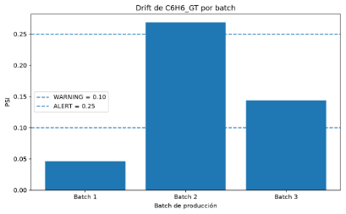
Figura 1. Resultado del PSI para los tres batches de producción.
11. Simulación controlada de drift
Además del cambio encontrado en los datos reales, se realizó una simulación controlada para comprobar que el mecanismo de detección fuera capaz de reconocer un cambio más fuerte.
Para realizar la simulación se utilizó una copia del Batch 3 y se modificaron sus valores de C6H6_GT mediante un desplazamiento equivalente a dos desviaciones estándar. Los datos originales no fueron modificados.
Antes de la simulación, el Batch 3 presentaba un PSI de 0,1437 y se encontraba en estado WARNING. Después de introducir el cambio, el PSI aumentó a 5,6954 y pasó al estado ALERT.
Esta prueba permite observar que el mecanismo utilizado responde ante un cambio importante en la distribución de los datos y genera una alerta cuando se supera el límite establecido.
La metodología utilizada responde a lo solicitado para la simulación de drift, donde se requiere trabajar con datos de referencia y diferentes batches de producción, identificar o provocar un cambio en la distribución y comprobar que el mecanismo utilizado pueda detectarlo.

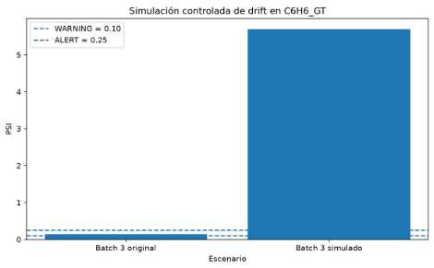
Figura 2. Comparación del Batch 3 antes y después de la simulación controlada de drift.

12. Estrategia de reentrenamiento
A partir de los resultados del monitoreo y de la detección de drift se propone una estrategia para determinar cuándo sería necesario revisar o reentrenar el modelo.
Cuando los datos se mantengan dentro de los niveles esperados, el modelo puede continuar funcionando normalmente. Si se detecta un nivel WARNING, se recomienda aumentar el seguimiento y revisar si el cambio continúa en los siguientes datos recibidos.
Si el cambio alcanza el nivel ALERT o se mantiene durante varios períodos, se debe evaluar el desempeño del modelo y determinar si es necesario realizar un nuevo entrenamiento con datos más recientes.
El reentrenamiento no se plantea como una acción automática ante cualquier cambio, ya que primero es necesario verificar si el drift realmente está afectando la capacidad predictiva del modelo. De esta manera se evita realizar entrenamientos innecesarios. Esta estrategia responde al requerimiento de establecer criterios para decidir cuándo reentrenar el modelo.

13. Arquitectura del proyecto
La arquitectura del proyecto representa el flujo de los datos desde su almacenamiento hasta la utilización y seguimiento del modelo.
Los datos de Air Quality se encuentran almacenados en SQL Server y posteriormente pasan por las etapas de ingesta, limpieza y preparación. Después se realiza la creación de características necesarias para el modelo y se ejecuta el proceso de entrenamiento.
Los experimentos y resultados se gestionan mediante MLflow, permitiendo mantener un registro del proceso de modelado. El modelo generado se utiliza posteriormente mediante una API que permite realizar predicciones.
Para facilitar la ejecución de la aplicación en un ambiente controlado se incorporó Docker. También se implementaron pruebas para comprobar componentes relacionados con los datos, el modelo y la API.
Finalmente, la arquitectura contempla el monitoreo y la detección de drift para identificar cambios que puedan presentarse durante la utilización del modelo y apoyar la decisión de realizar un posible reentrenamiento.
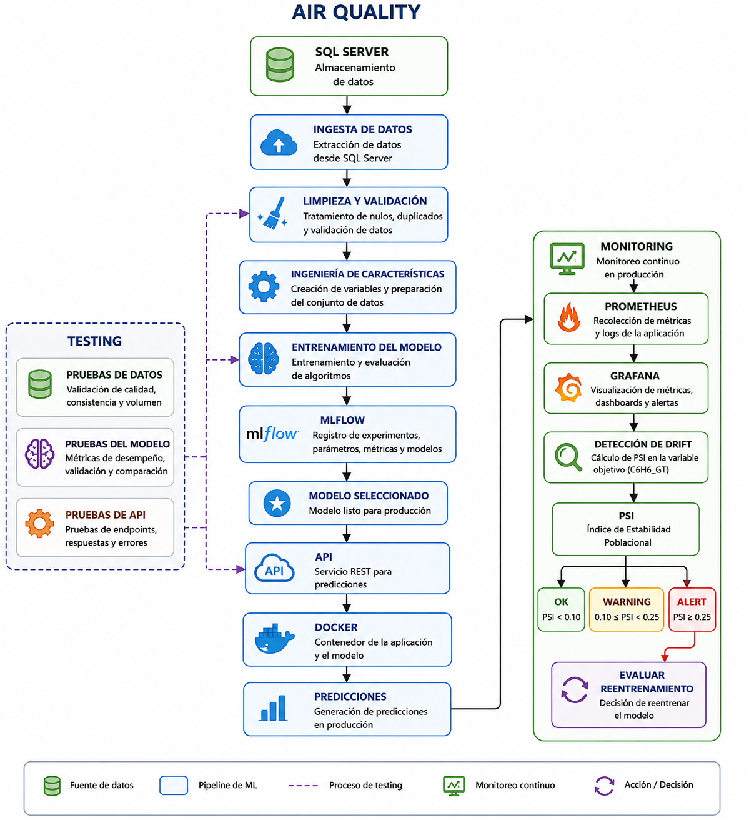

14. Conclusiones
El desarrollo del proyecto permitió aplicar diferentes etapas necesarias para llevar un modelo de Machine Learning más allá del entrenamiento. Se trabajó desde la preparación de los datos hasta componentes relacionados con pruebas, API, Docker y seguimiento del comportamiento de los datos.
Las pruebas realizadas permitieron verificar el funcionamiento de los componentes evaluados, obteniendo 29 pruebas aprobadas y ninguna prueba fallida.
En el análisis de drift se identificaron cambios naturales en la distribución de C6H6_GT. Además, mediante una simulación controlada se comprobó que el mecanismo basado en PSI puede detectar un cambio considerable y generar un estado de alerta.
Finalmente, el proyecto permite comprender la importancia de monitorear los datos y el comportamiento del modelo después de su implementación, ya que las condiciones bajo las cuales funciona un modelo pueden cambiar con el tiempo.

